МИНИСТЕРСТВО ЗДРАВООХРАНЕНИЯ РОССИЙСКОЙ ФЕДЕРАЦИИ

ОБЩАЯ ФАРМАКОПЕЙНАЯ СТАТЬЯ

Каплемеры |  | ОФС.1.1.0033
 |  | Вводится впервые

В настоящей общей фармакопейной статье приведена характеристика каплемеров, используемых в фармацевтической практике.
Каплемеры предназначены для дозирования, отмеривания каплями растворов, жидкостей при изготовлении, контроле качества, применении лекарственных средств.
Под термином «капли», указанным в фармакопейной статье понимают стандартные капли, отмеренные стандартным каплемером.
Стандартный каплемер представляет собой бесцветную стеклянную трубку, форма и размеры которой указаны на рис. 1. Нижний каплеобразующий конец трубки имеет круглое отверстие, расположенное в плоскости, перпендикулярной оси трубки.
В качестве стандартного можно использовать и другие каплемеры, имеющие наружный диаметр каплеобразующей трубки 3 мм, выдерживающие требования следующего испытания. При температуре (20±1) °С 20 капель воды должны свободно, с постоянной скоростью в 1 каплю в секунду, истекать из находящегося в вертикальном положении каплемера, при этом общая масса капель должна составлять (1000±50) мг. Для стандартного каплемера проводят три определения. Ни один из результатов не должен отклоняться более чем на 5 % от среднего значения трёх определений.
Перед использованием каплемер очищают хромовой смесью, тщательно промывают водой и высушивают, защищая от ударов каплеобразующий конец каплемера.
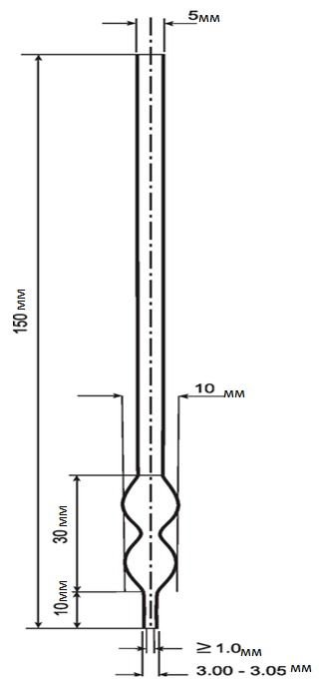
Рисунок 1 – Стандартный каплемер

При необходимости стандартный каплемер может быть заменён на нестандартный (эмпирический), например, стеклянную глазную пипетку. Нестандартный каплемер должен быть откалиброван по соответствующей жидкости, для отмеривания которой он будет предназначен. Пятикратно взвешивают 20 капель этой жидкости, определяют среднюю массу, вычисляют количество капель, отмеренных нестандартным каплемером в 1 г испытуемой жидкости. Определяют соотношение капель стандартного каплемера, указанное в таблице, и вычисленного количества капель нестандартного каплемера для этой жидкости. Перед проведением испытания каплемер (пипетка) должен быть тщательно вымыт. Проводят пять определений. Ни один из результатов не должен отклоняться более чем на 5 % от среднего значения пяти определений.
Таблица – Количество капель в 1 г, в 1 мл и масса 1 капли жидких лекарственных средств, используемых в фармацевтической практике, отмеренных стандартным каплемером при температуре 20°С.
№ п/п | Наименование жидкого лекарственного средства | Количество капель |  | Масса 1 капли, мг
 |  | в 1 г | в 1 мл
1 | Адонизид | 35 | 34 | 29
2 | Боярышника плодов экстракт жидкий | 53 | 52 | 19
3 | Валерианы лекарственной корневища с корнями настойка (Валерианы настойка) | 56 | 51 | 18
4 | Левоментола в ментилизовалерате раствор (Валидол) | 54 | 48 | 19
5 | Вода очищенная | 20 | 20 | 50
6 | Йода спиртовой раствор 5 % | 63 | 56 | 16
7 | Красавки белладонны листьев настойка | 46 | 44 | 22
8 | Кордиамин | 29 | 29 | 34
9 | Ландыша травы настойка (Ландыша настойка) | 56 | 50 | 18
10 | Мяты перечной листьев масло эфирное (Масло мяты перечной) | 51 | 47 | 20
11 | Мяты перечной листьев настойка (Мяты перечной настойка) | 61 | 52 | 16
12 | Аммиака раствор 10%+Аниса обыкновенного плодов масло эфирное, капли для приема внутрь | 56 | 49 | 18
13 | Нитроглицерина раствор 1 % | 65 | 53 | 15
14 | Полыни горькой травы настойка (Полыни настойка) | 56 | 51 | 18
15 | Пустырника травы настойка (Пустырника настойка) | 56 | 51 | 18
16 | Ретинола ацетата раствор масляный | 45 | 41 | 22
17 | Хлористоводородная кислота разведённая 8,3 % | 20 | 21 | 50
18 | Эфир диэтиловый | 87 | 62 | 11

